模组规格承认书
LCM Specifications for Approval

客户：  客户型号： |  |  | NS241QV3901AL
批准  APPROVED | 审核  CHECKED | 拟制  DESIGNED | 批准  APPROVED | 审核  CHECKED | 拟制  DESIGNED



R-R-020-A0

修改记录
日期 | 版本 | 修改内容 | 页数 | 拟制
2024-4-1 | V00 | 初版发行 | 所有

目录
1.产品规格（Product Specifications）-------------------------------------------------------4
2.产品图纸（Product Drawings）----------------------------------------------- -------------4
3.接口定义（The Interface Definition）-----------------------------------------------------5
4.电性特性（Electrical Characteristics）-----------------------------------------------------7
5. 可靠性实验测试（Reliability Test Conditions And Methods）--------------------12
6. 光电参数（Optical Characteristics）----------------------------------------------------13
7.检验标准 (Inspection standard）----------------------------------------------------- ----17
1.产品规格（Product Specifications）

面板类型（Panel Type） | TFT
面板尺寸(Panel Size) | 2.41 inch
显示类型（Display Type） | Normally Black
分辨率（Resolution） | 240(RGB) x 320 (dot)
显示点间距（Dot Pitch） | 0.153mm X 0.153mm
显示色彩（color） | 16.7M
视角（View Angle） | ALL
显示驱动IC（Display Driver IC） | ST7789
接口类型（Interface Type） | RGB 18 BIT
触摸类弄（TP Type）
触摸IC （TP IC）
触摸接口类型（TP Interface）
外形尺寸（Dimensions） | 42.72*60.26(mm)
显示区尺寸（Display area） | 36.72*48.96(mm)
背光（Back Light） | 200
触摸点数Touch points
触摸按键Touch Key Number

- 产品图纸（Product Drawings）

3.接口定义（The Interface Definition）

见CAD图纸

4.电性特性（Electrical Characteristics）
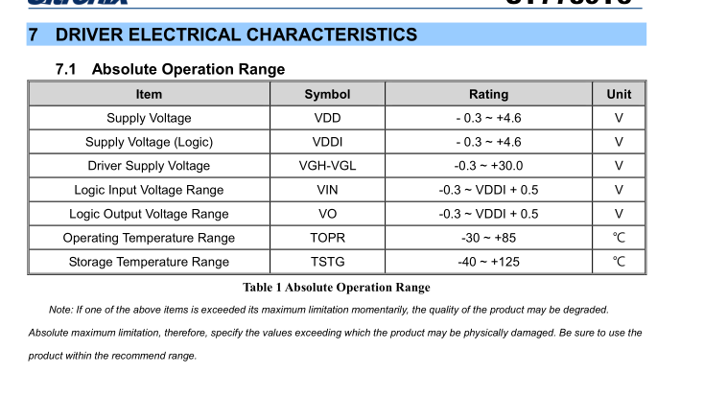
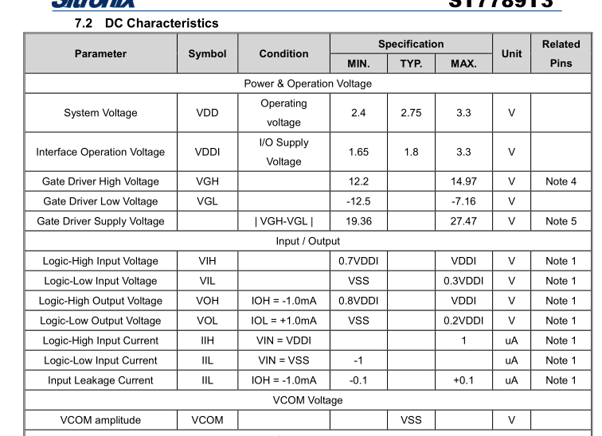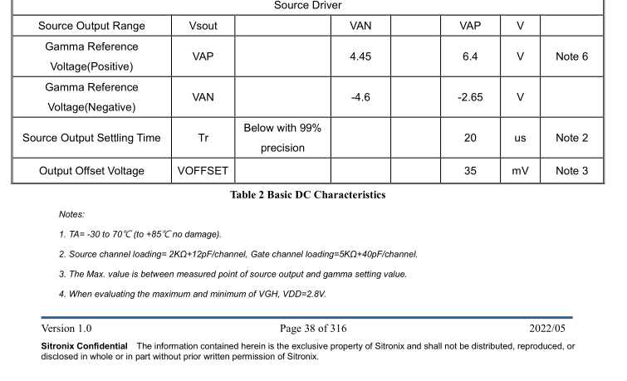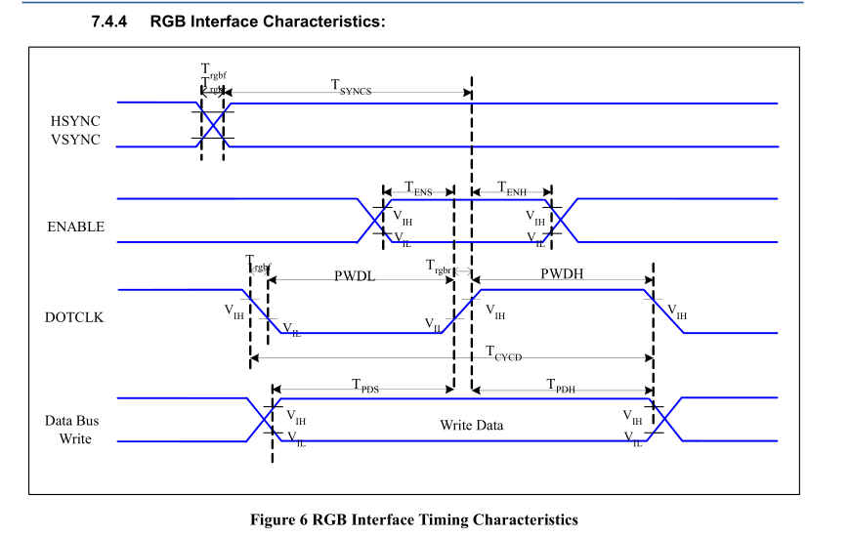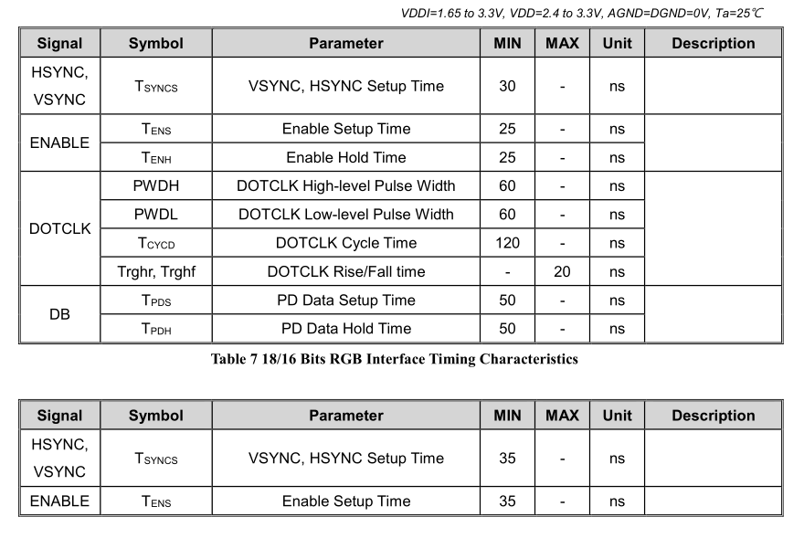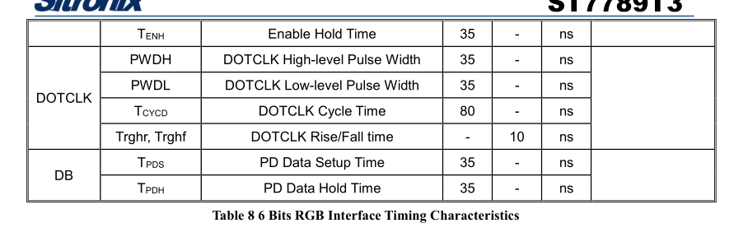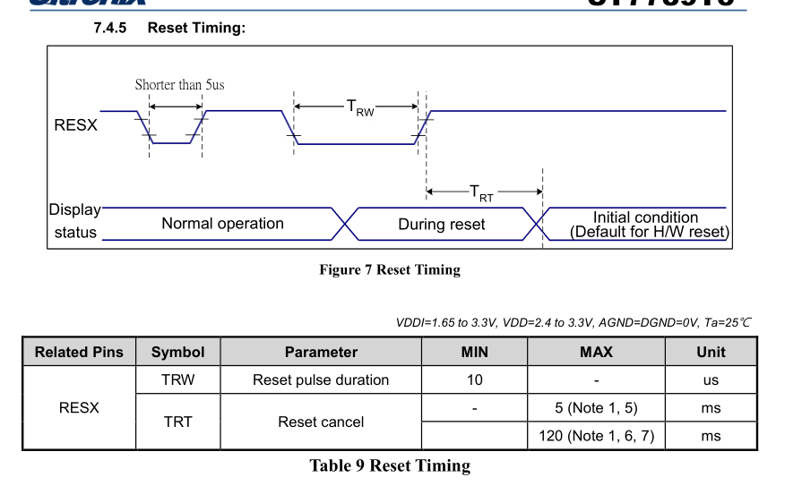

5.可靠性实验测试(Reliability Test Conditions And Methods)
序号 | 试验项目 | 试验条件及方法 | 试验设备 | 检验项目 | 检验工具
1 | 高温高湿(静、动态)试验 | 温度60℃±3℃,湿度90%±3%,要求选择时间分别为96小时,静、动态（产品点亮）在室温下恢复2小时后进行外观,显示功能检查。 | 恒温恒湿试验机 | 检验外观、功能、抗腐蚀性 | 目视/测试架/客户样机/显微镜
2 | 高、低温冲击试验 | 静态-30℃（30分钟）∽ 80℃（30分钟）∽ -30℃（30分钟）, 24个循环，在室温下恢复2小时后进行外观,显示功能检查。 | 冷热冲击试验机 | 检验外观、功能 | 目视/测试架/客户样机/显微镜
3 | 高温存贮试验 | 常温70℃+-3℃、宽温80℃+/-3℃、96小时后在室温状态下恢复1 小时在2 小时内完成外观、显示功能检查。 | 烤箱 | 检验外观、功能 | 目视/测试架/客户样机
4 | 低温存贮试验 | 常温-20℃+/-3℃、宽温-30℃+/-3℃、条件的试验箱内保存96小时后在室温状态下恢复1 小时,在2 小时完成外观、显示功能检查，特别注意检查是否有漏液、断线、腐蚀、偏光片不良现象。 | 低温冰箱 | 检验外观、功能 | 目视/测试架/客户样机
5 | 低温存贮试验（动态） | 常温-20℃+/-3℃、宽温-30℃+/-3℃条件的试验箱内点亮刷屏，过程中每1小时观察一次，检查显示功能，如：异常，卡机，花屏等。特别注意检查是否有漏液、断线、腐蚀、偏光片不良现象。 | 低温冰箱 | 检验外观、功能 | 目视/测试架/客户样机
6 | 包装模组跌落试验 | 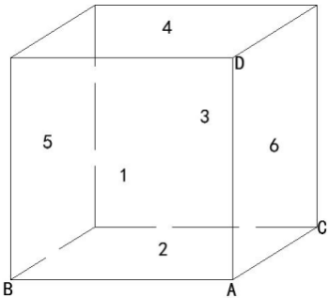  1、跌落重量及自由落体高度:  (图二)  /  - 自由落体角度如下：  - 一角：A角  - 三菱：A-B,A-D,A-C  - 六面：面1，面2，面3，面4，面5，面6； | 包装模组跌落架 | 测试电性能无异常、外观检验无破损，无脱离现象 | 目视/测试架/客户样机
  总重量 | 自由落体高度
  0-9kg | 92cm
  9-25kg | 76cm
  25-45kg | 53cm
  45-68kg | 46cm
  大于68kg | 41cm
7 | 盐雾试验 | 标准条件:中性盐雾试验（NSS试验）: 5%的氯化钠盐水溶液,溶液PH值中性（6.5～7.2）,试验温度35±2℃,盐雾的沉降率在1～2ml/80cm².h之间,时间24h。2.其它特殊要求条件:醋酸盐雾试验(ASS试验): 5%氯化钠溶液中配入冰醋酸,溶液PH值为3左右，试验温度35±2℃,盐雾的沉降率在1～2ml/80cm².h之间, 时间24h。 | 盐雾试验设备 | 检验外观、功能， 盐雾试验结果的判定方法，腐蚀物出现判定法：定性判定，试验后功能测试应OK，外观观察产品无腐蚀现象产生。 | 目视/测试架/客户样机/显微镜
8 | ESD抗静电试验 | 测试架测试状态下试验: 接触4KV,非接触（空气）8KV放电测试 | 抗静电枪（尖头接触放电，圆头空气放电） | 检验外观、功能 | 目视/测试架

6. 光电参数（Optical Characteristics）

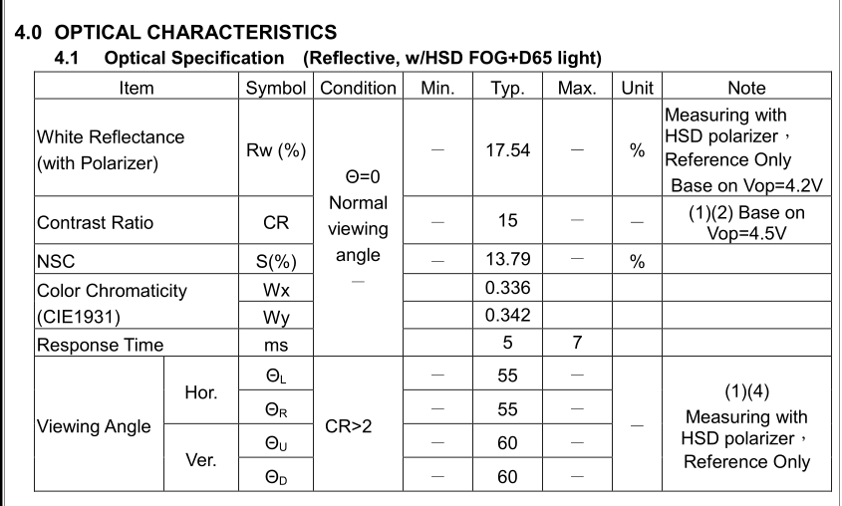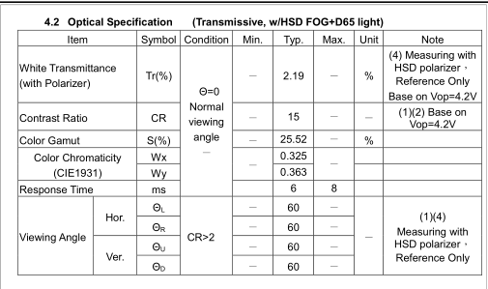

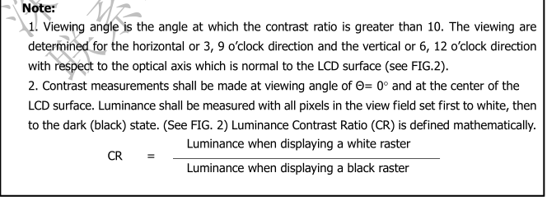

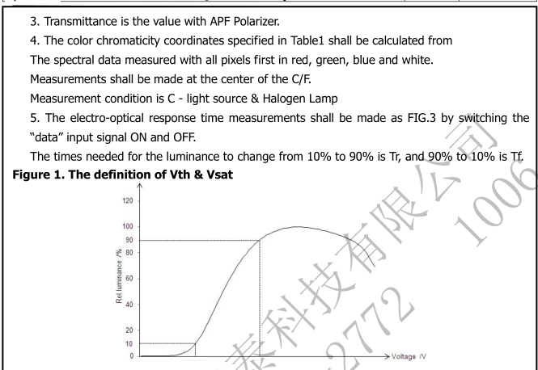

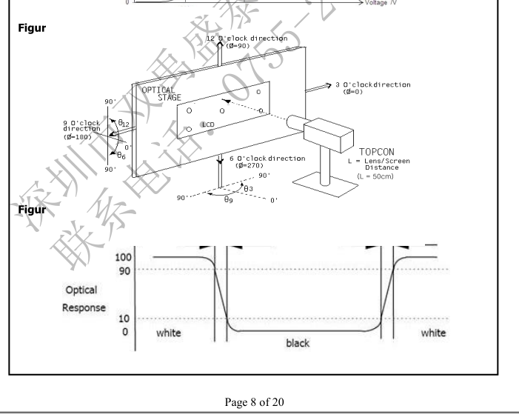

7.检验标准 (Inspection standard）
8.1 Inspection conditions is as follows
1) Viewing angle is within +-30°from vertical direction, as fig 1
2) Viewing angle is the angle defined in the drawing
3) Ambient temperature is approximately 25+-5°C
4) Ambient luminance is about 300~500 Lux.
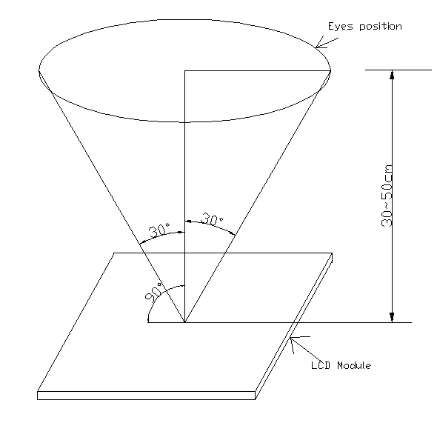fig1

8.2 Panel area definition
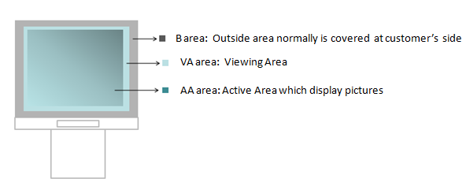
8.3 Routine inspection standards
项目 | 不良定义 | 不良现象 | 判定标准 |  |  |  |  |  | 检验方法
11.3.1 | 外观尺寸 | 与图纸尺寸不相符 | NG |  |  |  |  |  | 卡尺
11.3.2 | 功能 | 显示少线 | NG |  |  |  |  |  | 目视
11.3.2 | 功能 | 无显示 | NG |  |  |  |  |  | 目视
11.3.2 | 功能 | 显示异常 | NG |  |  |  |  |  | 目视 | 主
11.3.2 | 功能 | TP功能不良，无触摸 | NG |  |  |  |  |  | 目视/用手触摸 | 主
11.3.3 | 点亮产品可见及在LCD或T/P上有擦拭不掉的点状物 | 偏光片刺伤﹑脏点﹑圆形物﹑黑点  Φ=(L+W)/2 | LCM/总成 0.95寸—2.4寸 |  |  |  |  |  | 目 视(用菲淋卡比对) | 次
11.3.3 | 点亮产品可见及在LCD或T/P上有擦拭不掉的点状物 |  | Φ≦0.10mm |  |  | 1、 距产品30mm目视不见忽略。 2、5mm间距内只允许3个点。 3、显示区只允许10个点，超过以上第2第3项则NG 。 |  |  | 目 视(用菲淋卡比对) | 次
11.3.3 | 点亮产品可见及在LCD或T/P上有擦拭不掉的点状物 |  | 0.10mm<Φ≦0.15mm |  |  | 1 |  |  | 目 视(用菲淋卡比对) | 次
11.3.3 | 点亮产品可见及在LCD或T/P上有擦拭不掉的点状物 |  | Φ>0.15mm |  |  | NG |  |  | 目 视(用菲淋卡比对) | 次
11.3.3 | 点亮产品可见及在LCD或T/P上有擦拭不掉的点状物 |  | 0.15mm<Φ≦0.2mm按照A-品入库 |  |  |  |  |  |  | 次
11.3.3 | 点亮产品可见及在LCD或T/P上有擦拭不掉的点状物 |  | LCM/总成＞2.4寸——6.0寸 |  |  |  |  |  | 目 视(用菲淋卡比对) | 次
11.3.3 | 点亮产品可见及在LCD或T/P上有擦拭不掉的点状物 |  | Φ≦0.10mm |  |  | 1、10mm间距内只允许3个 2、显示区只允许10个点，超过以上任意一项则NG |  |  | 目 视(用菲淋卡比对) | 次
11.3.3 | 点亮产品可见及在LCD或T/P上有擦拭不掉的点状物 |  | 0.1mm＜Φ≤0.15mm |  |  | 4（TP、屏各允许2个） |  |  | 目 视(用菲淋卡比对) | 次
11.3.3 | 点亮产品可见及在LCD或T/P上有擦拭不掉的点状物 |  | 0.15mm＜Φ≤0.2mm |  |  | 2（TP、屏各允许1个） |  |  | 目 视(用菲淋卡比对) | 次
11.3.3 | 点亮产品可见及在LCD或T/P上有擦拭不掉的点状物 |  | Φ>0.2mm |  |  | NG |  |  | 目 视(用菲淋卡比对) | 次
11.3.4 | 点亮产品可见及在LCD或T/P上有擦拭不掉的线状物/刮伤 |  | LCM/总成0.95寸——6.0寸 |  |  |  |  |  | 目视(用菲淋卡比对) | 次
11.3.4 | 点亮产品可见及在LCD或T/P上有擦拭不掉的线状物/刮伤 |  |  |  |  |  |  | 允许个数 | 目视(用菲淋卡比对) | 次
11.3.4 | 点亮产品可见及在LCD或T/P上有擦拭不掉的线状物/刮伤 |  | 长(L) | 宽(W) |  |  |  | 允许个数 | 目视(用菲淋卡比对) | 次
11.3.4 | 点亮产品可见及在LCD或T/P上有擦拭不掉的线状物/刮伤 |  | ≦1mm | ≦0.03mm |  |  |  | 2 | 目视(用菲淋卡比对) | 次
11.3.4 | 点亮产品可见及在LCD或T/P上有擦拭不掉的线状物/刮伤 |  | ≦2mm | 0.03<W≦0.05mm |  |  |  | 1 | 目视(用菲淋卡比对) | 次
11.3.4 | 点亮产品可见及在LCD或T/P上有擦拭不掉的线状物/刮伤 |  | >2mm | >0.05mm |  |  |  | NG | 目视(用菲淋卡比对) | 次
11.3.4 | 点亮产品可见及在LCD或T/P上有擦拭不掉的线状物/刮伤 |  | 两条线毛之间必须距离5mm以上（0.95寸—3.0寸）. 两条线毛之间必须距离10mm以上（3.1寸—6.0寸）. |  |  |  |  |  | 目视(用菲淋卡比对) | 次
11.3.5 | 偏光片气泡 | Φ=（X+Y）/2  X  Y  Y  X | 尺寸 |  |  |  | 允许个数 |  | 在日光台灯下撕起保护膜,距待测物30cm目视 | 次
11.3.5 | 偏光片气泡 | Φ=（X+Y）/2  X  Y  Y  X | 1、Φ≦0.1mm  2、不超过边框1/3 |  |  |  | 不计  (密集不可) |  | 在日光台灯下撕起保护膜,距待测物30cm目视 | 次
11.3.5 | 偏光片气泡 | Φ=（X+Y）/2  X  Y  Y  X | 0.10＜Φ≦0.2mm |  |  |  | 1 |  | 在日光台灯下撕起保护膜,距待测物30cm目视 | 次
11.3.5 | 偏光片气泡 | Φ=（X+Y）/2  X  Y  Y  X | Φ＞0.2mm |  |  |  | NG |  | 在日光台灯下撕起保护膜,距待测物30cm目视 | 次
11.3.5 | 偏光片气泡 | Φ=（X+Y）/2  X  Y  Y  X | 0.2＜Φ≦1.5mm,（边框以外） |  |  |  | 3 |  | 在日光台灯下撕起保护膜,距待测物30cm目视 | 次
11.3.5 | 偏光片气泡 | Φ=（X+Y）/2  X  Y  Y  X | 0.95寸-2.4寸气泡间距大于5mm以上  ＞2.4寸-6.0寸气泡间距大于10mm以上 |  |  |  |  |  | 在日光台灯下撕起保护膜,距待测物30cm目视 | 次
11.3.6 | T/P及偏光片凹凸点 | T/P：LCD偏光片上有凹凸点 | 可视区有水纹（擦拭不掉）拒收  未进入可视区允收，客户装机后不见允收 |  |  |  |  |  | 在同一视角下用样品比对 | 次
11.3.7 | Mura | 边框四周或任一侧的色差、较画面深、区域云状不均、固定位置之图形凹陷状、封口部分较画面深的半圆形、一圈圈均匀的色差、线状mura、黑画面可见因spacer聚集产生的mura、均匀的实斜线、区域性斜线、Driver IC与TFT匹配问题等原因的mura | 1.判定示画面为128灰阶画面，用ND filter盖住mura位置进行判定。  2、ND1.3（ND5%可遮盖不见）  3、双方若有签 限度样品，优先限度样品。 |  |  |  |  |  | ND filter, 128灰阶画面 | 次

